Частное учреждение образования

“Колледж бизнеса и права”

Отчет по лабораторной работе №17

Т.091016

Преподаватель Рогалевич А.В

Учащийся Самойлов А.С

2024

Задание 1. Переведите текст вида border-left-width в borderLeftWidth

Напишите функцию camelize(str), которая преобразует строки вида «my-

short-string» в «myShortString».

То есть дефисы удаляются, а все слова после них получают заглавную

букву.

Примеры:

camelize(&quot;background-color&quot;) == &#39;backgroundColor&#39;;

camelize(&quot;list-style-image&quot;) == &#39;listStyleImage&#39;;

camelize(&quot;-webkit-transition&quot;) == &#39;WebkitTransition&#39;;

Задание 2. Фильтрация по диапазону

Напишите функцию filterRange(arr, a, b), которая принимает массив arr,

ищет в нём элементы между a и b и отдаёт массив этих элементов.

Функция должна возвращать новый массив и не изменять исходный.

Например:

let arr = [5, 3, 8, 1];

let filtered = filterRange(arr, 1, 4);

alert( filtered ); // 3,1 (совпадающие значения)

alert( arr ); // 5,3,8,1 (без изменений)

Задание 3. Фильтрация по диапазону &quot;на месте&quot;

Напишите функцию filterRangeInPlace(arr, a, b), которая принимает массив

arr и удаляет из него все значения кроме тех, которые находятся между a и b. То

есть, проверка имеет вид a ≤ arr[i] ≤ b.

Функция должна изменять принимаемый массив и ничего не возвращать.

Например:

let arr = [5, 3, 8, 1];

filterRangeInPlace(arr, 1, 4); // удалены числа вне диапазона 1..4

alert( arr ); // [3, 1]

Задание 4. Скопировать и отсортировать массив

У нас есть массив строк arr. Нужно получить отсортированную копию, но

оставить arr неизменённым.

Создайте функцию copySorted(arr), которая будет возвращать такую копию.

let arr = [&quot;HTML&quot;, &quot;JavaScript&quot;, &quot;CSS&quot;];

let sorted = copySorted(arr);

alert( sorted ); // CSS, HTML, JavaScript

alert( arr ); // HTML, JavaScript, CSS (без изменений)

Задание 5. Трансформировать в массив имён

У вас есть массив объектов user, и в каждом из них есть user.name.

Напишите код, который преобразует их в массив имён.

Например:

let vasya = { name: &quot;Вася&quot;, age: 25 };

let petya = { name: &quot;Петя&quot;, age: 30 };

let masha = { name: &quot;Маша&quot;, age: 28 };

let users = [vasya, petya, masha];

let names = /\* ... ваш код \*/

alert(names); // Вася, Петя, Маша

Код программы

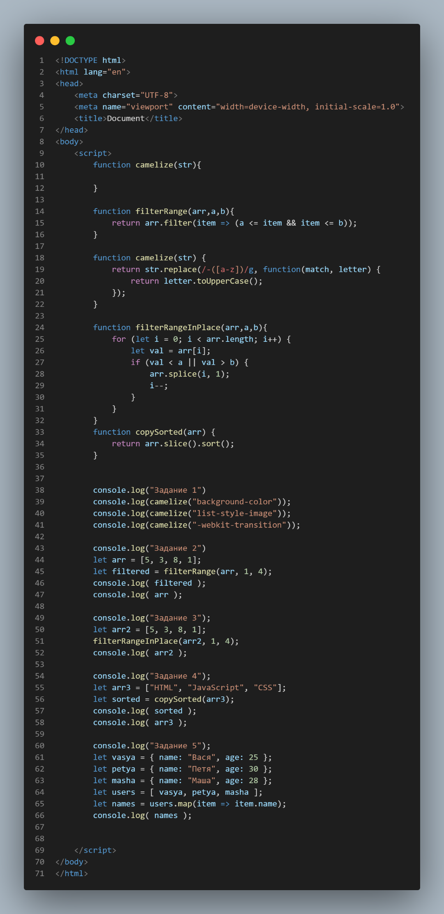

Результат программы

